MATERIALES PARA LA RECTA NUMÉRICA Y PANEL NUMÉRICO
Los contenidos que podemos trabajar con estos materiales para las pinzas son:
- Afianzar los niveles de cuerda y cadena numéricas, sobre todo el nivel de cadena bidireccional.
- Recorridos y trayectos.
- Los vecinos en la recta y en el panel. Los vecinos de arriba y abajo (-10 y +10).
- Bisección de cantidades.
- La suma de sumandos iguales.
- La suma con decenas completas y unidades.
- La detracción.
- La suma de sumandos iguales.
- Las tablas de multiplicar: 2-3-4-5-6-7-8-9-10.
- Los intervalos numéricos.
- Problemas de ecuaciones con los coches y las motos.
- Los dobles y mitades.
- Inventar y resolver problemas por parte del alumnado.
Nivel CUERDA:
Recita la
Cadena numérica solo empezando por
el número 1.

NIVELES PARA
LA CONSECUCIÓN
DEL DOMINIO DE
LA CADENA NUMÉRICA
Nivel CADENA
ROMPIBLE:
Cuenta empezando desde cualquier nº.
Nivel CADENA numerable.
Desde un nº concreto puede contar una determinada cantidad y pararse donde corresponda.

Nivel CADENA
IRROMPIBLE:
Sabe donde acaba un Nº y empieza
otro, aunque tenga que contar desde
el nº 1.
Nivel CADENA bidireccional.
Las destrezas anteriores aplicadas hacia delante y atrás

AVANZA DE 1 EN 1 HACIA DELANTE O HACIA ATRÁS.
LA COLOCAMOS DONDE QUERAMOS PARA QUE SE LA COMA EN GUSANO.
SALTA DE DOS EN DOS HACIA DELANTE O HACIA ATRÁS.
SALTA HACIA DELANTE O HACIA ATRÁS EN BUSCA DEL MOSQUITO.
LO COLOCAMOS DONDE QUERAMOS.
VUELA HACIA DELANTE Y ATRÁS DE 3 EN 3.
EL BALÓN VOTA DE 4 EN 4 HACIA DELANTE Y HACIA ATRÁS.
EL CANGURO SALTA DE 10 EN 10 HACIA DELANTE Y HACIA ATRÁS.
EL GRILLO SALTA DE 5 EN 5.
SPIDERMAN SALTA DE 9 EN 9 HACIA DELANTE Y HACIA ATRÁS.
EL ELEFANTE AVANZA DE 6 EN 6.
LA LIBÉLULA VUELA DE 7 EN 7.
EL RATÓN AVANZA DE 8 EN 8 HACIA DELANTE Y HACIA ATRÁS.
PARA QUE EL ALUMNADO SE INVENTE LOS SALTOS.

ESTOS MATERIALES SE IMPRIMEN, SE PLASTIFICAN Y COLOCAN EN PINZAS DE LA ROPA CON VELCRO.
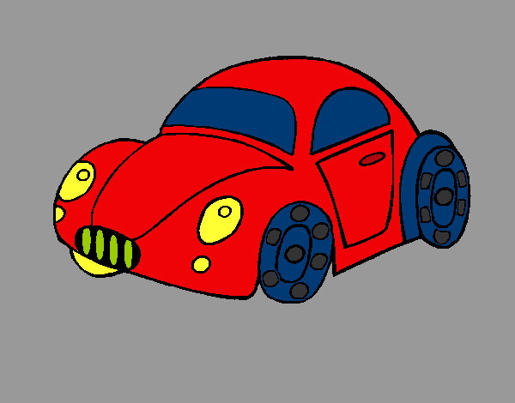
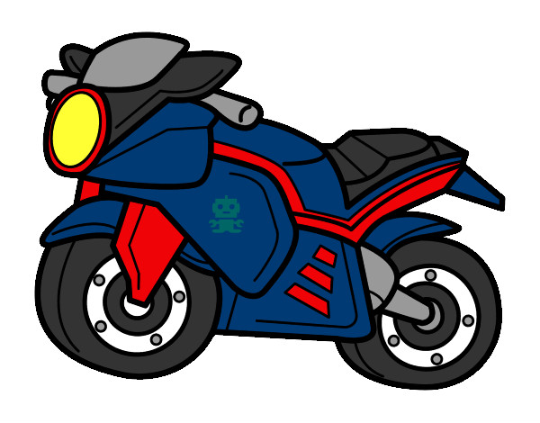
EL PANEL NUMÉRICO ES CONVENIENTE TENERLO EN DIFERENTES TAMAÑOS SEGÚN EL AGRUPAMIENTOS DEL ALUMNADO.
1 | 2 | 3 | 4 | 5 | 6 | 7 | 8 | 9 | 10
11 | 12 | 13 | 14 | 15 | 16 | 17 | 18 | 19 | 20
21 | 22 | 23 | 24 | 25 | 26 | 27 | 28 | 29 | 30
31 | 32 | 33 | 34 | 35 | 36 | 37 | 38 | 39 | 40
41 | 42 | 43 | 44 | 45 | 46 | 47 | 48 | 49 | 50
51 | 52 | 53 | 54 | 55 | 56 | 57 | 58 | 59 | 60
61 | 62 | 63 | 64 | 65 | 66 | 67 | 68 | 69 | 70
71 | 72 | 73 | 74 | 75 | 76 | 77 | 78 | 79 | 80
81 | 82 | 83 | 84 | 85 | 86 | 87 | 88 | 89 | 90
91 | 92 | 93 | 94 | 95 | 96 | 97 | 98 | 99 | 100

LAS RECTAS NUMÉRICAS INDIVIDUALES SE PUEDE REDUCIR O AMPLIAR SEGÚN EL NIVEL DEL GRUPO AULA.
1 |  | 2 |  | 3 |  | 4 |  | 5 |  | 6 |  | 7 |  | 8 |  | 9 |  | 10 |  | 11 |  | 12 |  | 13 |  | 14 |  | 15
16 |  | 17 |  | 18 |  | 19 |  | 20 |  | 21 |  | 22 |  | 23 |  | 24 |  | 25 |  | 26 |  | 27 |  | 28 |  | 29 |  | 30

